**Congresul Autorităților Locale din Moldova**

str. Columna 106A, Chisinau, Republica Moldova (secretariat)

t. 22-35-09, fax 22-35-29, mob. 079588547, info@calm.md, www.calm.md

**BULETIN INFORMATIV 29 iulie – 5 august 2016**

**CUPRINS**

**DESCENTREALIZAREA, O IDEE NAŢIONALĂ: EVOLUŢIILE REFORMEI ŞI REVOLUŢIILE AMÂNATE....................................................................................................................2**

**AUTORITĂȚILE LOCALE AU DEVENIT AGENTI CONSTATATORI!......................................4**

**BANI EUROPENI PENTRU MODERNIZAREA ŞI EXTINDEREA REŢELEI DE APEDUCT SOROCA-BĂLŢI.............................................................................................................5**

**GUVERNUL GERMANIEI VA FINANȚA DOUĂ PROIECTE DE ASIGURARE CU APĂ ÎN REGIUNILE DE SUD ȘI CENTRU ALE R. MOLDOVA..........................................................6**

**UN NOU CENTRU SPORTIV VA FI CONSTRUIT ÎN GĂGĂUZIA..........................................7**

**ÎN UTA GAGAUZ-YERI A FOST CREAT UN FOND SPECIAL PENTRU DEZVOLTARE REGIONALĂ..................................................................................................................8**

**ADMINISTRAȚIA PUBLICĂ LOCALĂ DIN RAIONUL SOROCA, MAI APROAPE DE CETĂȚENI.....................................................................................................................9**

**PRIMARUL DE COMRAT A PREZENTAT CONSILIERILOR MUNICIPALI RAPORTATUL DESPRE ACTIVITATEA DESFĂȘURATĂ TIMP DE UN AN.................................................11**

**APROXIMATIV 350 DE MII DE LEI ÎN ACEST AN VA ALOCA PRIMĂRIA ORAȘULUI CEADÎR-LUNGA PENTRU REPARAREA ILUMINATULUI STRADAL................................................13**

**ÎNCĂ O SUTĂ DE MICROBUZE ȘCOLARE ȘI MILIOANE DE EURO DIN ROMÂNIA PENTRU RENOVAREA GRĂDINIȚELOR DIN R. MOLDOVA...........................................................14**

**A FOST LANSAT PRIMUL PORTAL ON-LINE DE ACCESARE A FONDURILOR EUROPENE PENTRU LOCALITĂȚILE DIN RM ȘI ROMÂNIA...............................................................15**

**VOR VENI LA O ȘCOALĂ DE NERECUNOSCUT................................................................17**

**COMUNA CU PISCINĂ, TEREN DE SPORT CU NOCTURNĂ, MUZEU AL SATULUI ŞI PARCURI RUSTICE, CONDUSĂ DE PESTE 26 DE ANI DE UN ÎNVĂŢĂTOR.......................................19**

# DESCENTREALIZAREA, O IDEE NAŢIONALĂ: EVOLUŢIILE REFORMEI ŞI REVOLUŢIILE AMÂNATE

# http://calm.md/img.php?km=cHVibGljL3B1YmxpY2F0aW9uX2NvdmVycy9pZGVlLW5hdGlvbmFsYS1WQjc5MDFkLmpwZw==&w=950

Autonomia locală este colacul de salvare pentru ţara noastră, însă reforma descentralizării riscă să eşueze din cauza tergiversării mai multor iniţiative! Este opinia exprimată de invitaţii emisiunii: „Vocea APL”, difuzată de postul de radio Vocea Basarabiei.  În cadrul emisiunii, punctul de vedere asupra evoluţiei în domeniu a fost exprimat de primarul de Cimişlia, Gheorghe Răileanu şi Viorel Furdui, director executiv CALM.

Discuţia a vizat stadiul de implementare a strategiei naţionale privind descentralizarea administrativă, reforma administrației publice, precum și modificările la Codul Contravențional al Republicii Moldova (Legea nr. 218), prin care se recunoaște dreptul Autorităților Locale de a constata contravenții în mai multe domenii importante.

”Noi am văzut deja o mulțime de strategii care nu s-au realizat, care au fost adoptate, s-a lucrat mult asupra lor, s-au dus bătălii pentru a fi incluse anumite prevederi în strategii și până la urmă au rămas pe hârtie. E regretabilă situația și cu strategia privind descentralizarea administrativă. Autonomia locală este colacul de salvare a țării noastre”a menționat Gheorghe Răileanu. Edilul a mai specificat că situația dezastruoasă în ceea ce priveşte elaborarea şi implementarea strategiilor are o cauză directă, şi anume lipsa profesionalismului şi a continuităţii în conducerea ţării.

Reforma administrativ- teritorială este ambalată frumos, iar declaraţiile privind importanţa ei nu lipsesc din retorica autorităţilor. Totuşi, când se ajunge la adoptarea unor decizii de mult timp aşteptate, lucrurile degenerează, a specificat  Viorel Furdui, director executiv CALM:”Totul se oprește la strategii, planuri de acțiuni fără ca să fie implementate și fără ca oamenii să simtă vre-un efect.  Nu se rezolvă niște probleme importante și se vin cu idei de a face reforme administrativ- teritoriale, care nu reprezintă momentan o soluție.Daca privim exemplul altor țări, precum Polonia, Slovacia și altele, cea mai mare greseală a tuturor claselor politice a fost anume că nu s-a dat toată puterea necesară administrației publice locale, pentru ca primarii să poată schimba spre bine viața în comunițile noastre locale. La noi de mulți ani se vorbește că nu există o idee națională care să-i unească pe toți. Eu cred că acum, ca niciodată, și clasa politică, și clasa guvernamentală, dar și societatea civilă ar trebui să se gândească la această idee ca administrația locală, autonomia locală, descentralizarea în general, comunitățile noastre locale (satele, orașele) să devină o idee națională. Această descentralizare, această întărire a comunităților locale trebuie să fie fundament pentru dezvoltarea acestor comunități dar și a țării în general”.

Sursa: [www.calm.md](http://www.calm.md) / <http://voceabasarabiei.net/>

# AUTORITĂȚILE LOCALE AU DEVENIT AGENTI CONSTATATORI!



Va aducem la cunoștința că Vineri, 29 iulie 2016, în sfârșit, după mai mulți ani de discuții și insistență din partea CALM și mai multor colegi din Parlament, au fost adoptate în lectură finală modificările la Codul Contravențional al Republicii Moldova (Legea nr. 218) prin care se recunoaște dreptul Autorităților Locale de a constata contravenții în mai multe domenii importante. Aceste schimbări deși încă parțiale, izolate și incomplete, totuși reprezintă un pas înainte și extrem de important în calea noastră spre o descentralizare și autonomie locală veritabilă.   Urmează ca să fie revizuite toate articolele din Codul Contravențional în vederea transferării competenței de a constata contravenții către APL și în alte domenii importante, astfel fiind asigurat instrumentarul necesar cu care APL să poată face ordine în satele și orașele noastre. Plus, credem, ca în acest sens, urmează să începem discuțiile privind constituirea la nivel local a Poliției Locale/municipale veritabile, care să se ocupe de ordinea publică din localitățile noastre.

În special, au fost adoptate următoarele modificări:

1.       **1. Recunoscut dreptul de agent constatator și de a încheia procese verbale pentru primar**, viceprimar, arhitectul-şef, şefii subdiviziunilor specializate din cadrul administrației publice locale şi adjuncții lor, specialiştii principali şi coordonatori din cadrul acestora desemnați de către primar.

2.       **2. Domeniile în care Primarul și alți reprezentanți ai APL sunt în drept să constate contravenții și să perfecteze procese verbale:**

-          **Articolul 154 al Codului Contravențional.** Încălcarea regulilor de gestionare a deşeurilor

-          **Articolul 178.** Încălcarea regulilor de construire a caselor cu un nivel în localităţile rurale şi a căsuţelor de livadă în întovărăşirile pomicole

-          **Articolul 179.** Construcţii neautorizate şi intervenţii neautorizate la construcţiile existente

-          **Articolul 273.** Încălcarea regulilor de comerţ

Mai multe detalii privind domeniile în care APL au dobândit dreptul de agent constatator le gasiti în extrasul din Codul Contraventional Anexat (aceste modificari urmează a fi promulgate și publicate in Monitorul Oficial în scurt timp).

Sursa: [www.calm.md](http://www.calm.md)

# BANI EUROPENI PENTRU MODERNIZAREA ŞI EXTINDEREA REŢELEI DE APEDUCT SOROCA-BĂLŢI



**Fondul de Investiţii pentru Vecinătate, BEI şi BERD vor contribui la îmbunătăţirea aprovizionării cu apă a localităţilor din Nordul Republicii Moldova. Este vorba despre un proiect în valoare de 30 de milioane de euro.**

**Totodată, începând cu 1 august 2016, Uniunea Europeană va contribui cu granturi în sumă de 10 milioane de euro.**

Banca Europeană de Investiţii (BEI) şi Banca Europeană pentru Reconstrucţie şi Dezvoltare (BERD) vor acorda Moldovei un împrumut de **30 de milioane de euro pentru modernizarea şi extinderea reţelei de apeduct Soroca-Bălţi.**

Potrivit acordurilor de finanţare aprobate de Guvern, fiecare instituţie financiară va aloca, în tranşe, câte 10 milioane de euro. Proiectele prevăd aprovizionarea cu apa din râul Nistru a peste 400 de mii de locuitori din şase raioane din nordul ţării.

**Apeductul Soroca-Bălţi asigură cu apă doar aproximativ 150 de mii de consumatori. El urmează să fie extins până în oraşele Floreşti, Drochia, Râşcani, Sângerei şi Teleneşti.**

În prezent, aceste localităţi sunt asigurate cu ape freatice, care, deseori, sunt poluate şi nu pot fi folosite în alimentaţie.

Sursa: [www.publika.md](http://www.publika.md/bani-europeni-pentru-modernizarea-si-extinderea-retelei-de-apeduct-soroca-balti_2702971.html)

# GUVERNUL GERMANIEI VA FINANȚA DOUĂ PROIECTE DE ASIGURARE CU APĂ ÎN REGIUNILE DE SUD ȘI CENTRU ALE R. MOLDOVA

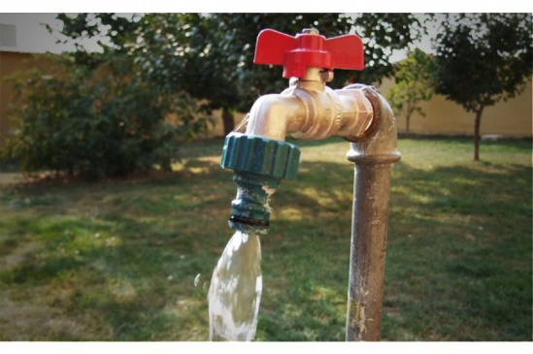

Guvernul Germaniei, prin intermediul Băncii de stat Kreditanstalt für Wiederaufbau (KfW), a oferit 28,5 milioane de euro sub formă de grant pentru finanţarea a două proiecte de asigurare cu apă şi sanitaţie în sudul şi centrul R. Moldova, comunică MOLDPRES.

Primul proiect are un buget de 16,5 milioane de euro şi prevede îmbunătăţirea infrastructurii de apă în centrul R. Moldova. Realizarea programului va contribui la ameliorarea nivelului de trai al populaţiei (peste 170 de mii de beneficiari) prin reducerea riscurilor pentru sănătate, asigurarea protecţiei mediului şi resurselor naturale.

În cadrul proiectului urmează să fie construită o conductă magistrală de apă cu lungimea de circa 46 km de la staţia de tratare de la Chişinău spre raioanele Străşeni şi Călăraşi. Totodată, vor fi construite şi reabilitate reţele de distribuţie, fiind conectate mai multe localităţi la conducta magistrală. Se preconizează ca lucrările să înceapă în anul 2018.

Cel de-al doilea proiect, în valoare de 12 milioane de euro, are scopul să îmbunătăţească alimentarea cu apă şi canalizare în raionul Cahul. Potrivit acestui program, va fi modernizată şi extinsă Staţia de tratare a apei potabile din oraşul Cahul, fiind construită o nouă staţie de epurare a apelor reziduale. Proiectul mai prevede reabilitarea reţelelor de distribuţie, de sanitaţie, precum şi elaborarea unui concept detaliat pentru viitoare investiţii în acest domeniu. La ora actuală se desfășoară studiul de fezabilitate pentru realizarea proiectului, iar lucrările de construcție vor demara estimativ în anul 2018.

Conform experţilor, în prezent, doar aproximativ 60% din populația urbană și circa 40% din populația rurală din R. Moldova au acces la apă potabilă, iar sisteme de canalizare există doar în localitățile mari. În aceste condiții, furnizarea de servicii publice de alimentare cu apă şi sanitaţie este una dintre cele mai stringente probleme sociale, economice şi ecologice, iar asigurarea acestor servicii constituie o condiţie pentru o mai bună integrare economică a ţării noastre în Uniunea Europeană.

Sursa: [moldpres.md](http://moldpres.md/news/2016/07/28/16006104)

# UN NOU CENTRU SPORTIV VA FI CONSTRUIT ÎN GĂGĂUZIA

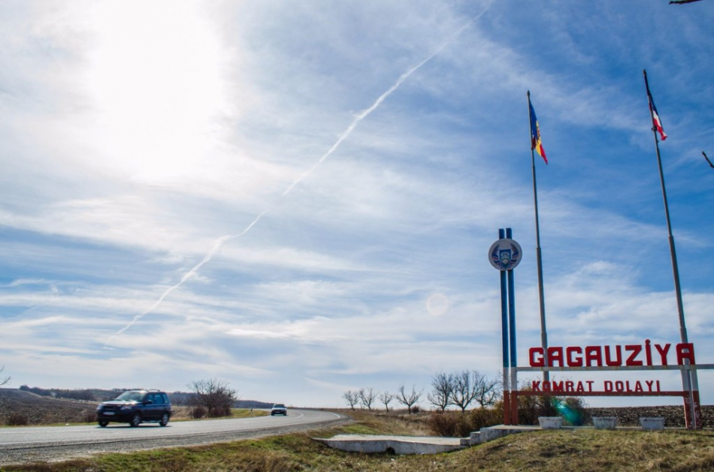

Până pe data de 22 august în oraşul Vulcăneşti urmează să fie pregătit un proiect privind construirea unui complex sportiv. Proiectul urmează să fie prezentat spre aprobare Ministerului Dezvoltării Regionale şi Construcţiilor.

Potrivit autorităţilor de la Vulcăneşti, la ora actuală este gata pachetul de documente pentru lansarea lucrărilor de construcţie a centrului sportiv. Totodată, a fost selectat terenul unde va fi edificat complexul.

Noul centru sportiv din sudul ţării va dispune de un bazin pentru înot, o sală pentru antrenamente şi competiţii, un bloc administrativ, scrie Moldpres.

Bugetul construcţiei complexului este de aproape 25 de milioane de lei. Executivul UTA Găgăuziei a alocat circa jumătate de milion de lei pentru lucrările de proiectare.

Sursa:  [gazetadesud.md](http://gazetadesud.md/un-nou-centru-sportiv-va-fi-construit-in-gagauzia/)

# ÎN UTA GAGAUZ-YERI A FOST CREAT UN FOND SPECIAL PENTRU DEZVOLTARE REGIONALĂ

# http://calm.md/img.php?km=cHVibGljL3B1YmxpY2F0aW9uX2NvdmVycy8xNjAwNjI3NGJpZzE0NzAyODgwOTcxNjc4OS5qcGc=&w=950

Un fond special pentru dezvoltare regională a fost creat în UTA Gagauz-Yeri, potrivit unei decizii a executivului autonomiei, întrunit ieri în şedinţă, transmite MOLDPRES.

Fondul va fi finanţat din mijloacele acumulate pe un cont special al Direcţiei regionale pentru sectorul agroindustrial, care la ora actuală constituie 585 mii de lei.

Ulterior, la fond se va adăuga anual un procent din partea de venituri a bugetului autonomiei, sumele obţinute ca urmare a folosirii de către agenţii economici a mărcii comerciale Gagauz Mallari, de la privatizare, precum şi din fonduri sau granturi străine, precizează gagauzinfo.md.

Membrii executivului de la Comrat au aprobat în unanimitate decizia privind crearea acestui fond, dar hotărîrea urmează să fie acceptată şi de Adunarea Populară a UTA Gagauz-Yeri.

Sursa:   [moldpres.md](http://moldpres.md/news/2016/08/04/16006274)

# ADMINISTRAȚIA PUBLICĂ LOCALĂ DIN RAIONUL SOROCA, MAI APROAPE DE CETĂȚENI

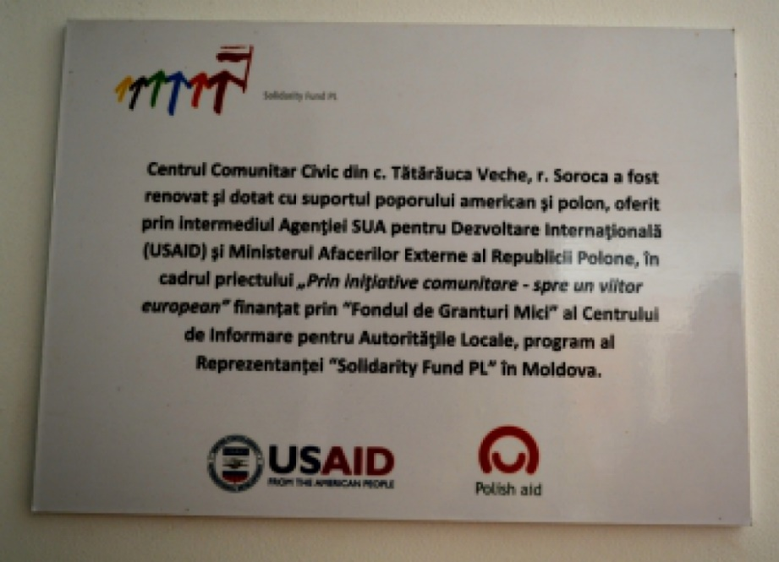

Cu cât administrația publică locală este mai aproape de oameni, cu atât poate răspunde mai bine și mai repede la nevoile lor. Iar cu cât mai mulți cetățeni sunt implicați activ în deciziile care îi privesc, cu atât mai rapid și mai durabil va fi procesul de dezvoltare a comunității. De acest lucru s-au convins cei de la Programul Bunelor Practici, care au efectuat la 29 iulie, o vizită de documentare în raionul Soroca.

**Administrația publică locală din comuna Tătărăuca Veche are acum un ajutor de nădejde – Consiliul Consultativ al Cetățenilor, primul în țara noastră.** Consiliul este constituit din 15 reprezentanți a celor șase localități ale comunei – agenți economici, tineri, reprezentanți ONG, lucrători din cultură și chiar pensionari; care monitorizează activitatea autorității locale și cooperează cu aceasta în vederea atragerii cetățenilor în procesul decizional și implicarea lor în rezolvarea problemelor din comunitate. *„Crearea Consiliului Consultativ al Cetățenilor este o oportunitate pentru dezvoltarea activismului la cetățeni, dar și consolidarea comunității și construirea unei societăți democratice”*, este de părere Liviu Raischi, primarul comunei Tătărăuca Veche.  
Prin intermediul acestui proiect, care este singurul de acest gen în Republica Moldova, în comună a fost renovat Oficiul Medicilor de Familie, Biblioteca publică și Oficiul Poștal. Totodată, membrii au reușit să conteste unele decizii ale Consiliului Local și să adreseze mai multe petiții către primărie.  
*„Dacă există comunicare cu administrația locală, lucrurile din comună se mișcă. Noi suntem aici ca să-i ajutăm pe cei din administrație să soluționeze mai ușor toate problemel*e”, spune Valeriu Herța, membru activ al Consiliului Consultativ al Cetățenilor. Inițiativa, care are un buget de 470 mii lei, este parte a programului „Prin inițiative comunitare – spre un viitor european”, implementat cu suportul financiar al SUA și al Poloniei.

Ca rezultat al cooperării eficiente între cetățeni și APL, administrația locală îi răsplătește pe locuitori prin proiectele care le implementează. Unul din acestea este **renovarea sistemului de încălzire la grădinița din satul Tătărăuca Veche, unde învață 45 de copii.** Instituția a fost conectată în 2015 la încălzire pe bază de biomasă, asigurând astfel condiții educaționale mai bune. Proiectul, în sumă de 147 mii lei, a fost implementat cu suportul primăriei, a ONG-urilor „Maetonium” și „Pro Cooperare Regională”. **O altă instituție de învățământ care a beneficiat de renovare este școala-primară-grădiniță din satul Tătărăuca Nouă**. Aici au fost schimbate ușile și ferestrele, iar dormitoarele de la grădiniță, dotate cu mobilier nou. Lucrările de renovare au costat 158 mii lei, bani oferiți de administrația locală, ONG-uri, Direcția Învățământ Soroca și asociația părinților.

„N-o să le mai sece neamul/Chiar de-s veșnic ocărâți/ Ei dau roadă în tot anul/ Sughiț bun la neciopliți”. Așa începe **cartea de epigrame „Sughiț bun la neciopliți”, editată cu suportul primăriei comunei Tătărăuca Veche.** Cartea, editată în 300 de exemplare și distribuită în patru biblioteci publice din regiune, este scrisă de Gheorghe Coșniceanu, băștinaș din comună. Autorul, membru al Uniunii Scriitorilor Europeni din Moldova își publică lucrările în ziarele”Observatorul de Nord” și „Realitatea”.

Deși are circa trei hectare de spații verzi, cartierul Soroca-Nouă al orașului Soroca nu avea o zonă verde care să îmbine funcțiile culturale și de agrement, ducând lipsă de spații amenajate în care locuitorii să-și desfășoare activitățile recreative într-un mediu curat. **Prin urmare, în anul 2015 au fost amenajate circa trei mii de metri pătrați de spații verzi în parcul din cartierul Soroca-Nouă, intitulat „Paradis”, creând în acest mod un spațiu ecologic de odihnă și de agrement pentru locuitorii și oaspeții orașului**. În parc au fost instalate bănci, coşuri de gunoi, sistem de iluminare şi construită o alee care intersectează parcul.

„*Mulțumită acestui proiect, locuitorii din sectorul Soroca Nouă au acum un spațiu bine amenajat pentru odihnă și distracție. Dezvoltarea spațiilor verzi atrage atenția atunci când orașul este vizitat și este un prim element al mediului urban în care se odihnesc locuitorii orașului*”, a menționat Secretarul Consiliului Orășenesc Soroca, Marcel Bușan. Lucrările de amenajare în parcul „Paradis” din Soroca au costat 286 mii lei, bani alocați de PNUD Moldova și administrația publică locală.

Comuna Tătărăuca Veche și orașul Soroca fac parte din cele 30 de localități din Republica Moldova selectate pentru a fi vizitate de echipa Programului Bunelor Practici în vara anului 2016.  
  
*Programul Bunelor Practici ale Autorităţilor Publice Locale din Moldova a fost lansat în anul 2005 de către Consiliul Europei în cooperare cu Guvernul Republicii Moldova, asociaţiile de primari, proiectul USAID „Reforma Autorităţilor Publice Locale” și implementat de către IDIS “Viitorul”, având scopul de a identifica, valorifica și disemina bunele practici printre autorităţile publice locale din Republica Moldova, contribuind astfel la eficientizarea guvernării locale.*  
Pentru mai multe detalii, contactați coordonatorul programului, Ana – Maria Veveriţa la numărul de telefon 0 22 221844 sau [ana.veverita@viitorul.org](mailto:ana.veverita@viitorul.org)

Sursa: [viitorul.org](http://viitorul.org/newsview.php?l=ro&idc=132&id=5295&t=%2FSTIRI-EVENIMENTE-IDIS%2FAdministratia-publica-locala-din-raionul-Soroca-mai-aproape-de-cetateni)

# PRIMARUL DE COMRAT A PREZENTAT CONSILIERILOR MUNICIPALI RAPORTATUL DESPRE ACTIVITATEA DESFĂȘURATĂ TIMP DE UN AN

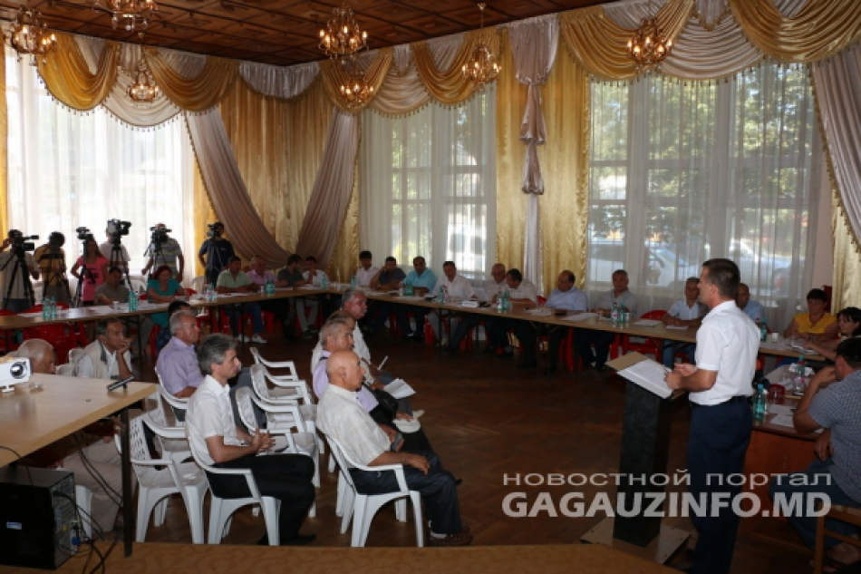

**Pe parcursul anului, autoritățile orașului Comrat în mod activ au amenajat orașul, au trasat rețele de alimentare cu apă și cele de canalizare, precum și au reparat drumurile. Despre lucrul efectuat, în cadrul ședinței consiliului municipal a relatat primarul Serghei Anastasov.**  
  
El le-a mulțumit consilierilor pentru colaborarea productivă de care aceștia au dat dovadă, în ciuda "componenței neomogenă a consiliului".

Anastasov a menționat că după venirea sa la putere, situația financiară în oraș "nu a fost una critică", dar el a fost nevoit să "acopere datoriile primăriei, în valoare de cîteva milioane de lei".   
  
Primarul a vorbit despre repararea drumurilor, amenajarea municipiului Comrat, despre reconstrucția drumurilor în variantă albă și astuparea gropilor. O atenție deosebită, primăria a acordat-o grădinițelor de copii, deschiderii grupurilor noi, trasării rețelelor de alimentare cu apă și celor de canalizare.

Consilierul Piotr Vlah a calificat raportul primarului ca fiind unul "normal", dar a criticat activitatea conducerii poliției municipale, care "nu oferă dare de seamă despre activitatea desfășurată împotriva "spice-ului" și nu se prezintă la ședințele consiliului municipal".   
  
Serghei Stoianoglo a remarcat una dintre cele mai mari realizări ale autorităților orașului - "la Comrat s-a instaurat liniștea și nu mai există acea confruntare dintre primărie, Comitetul Executiv și Adunarea Populară".

În același timp, "nu există o cooperare sistematică a primăriei și a consiliului municipal". Stoianoglo, de asemenea, a îndemnat la acțiuni mai active la rezolvarea problemei inundării subsolurilor, în partea de sud a orașului.

"Vă mulțumesc pentru munca efectuată. Multe au fost făcute, despre care primarul nu a vorbit. Propun să apreciat munca lui ca fiind "excelentă", a spus consilierul Grigorii Sarî.   
  
Președintele consiliului municipal, Gheorghii Zlatov a subliniat că primarul "mereu poate conta pe noi, consilieri".

Iar reprezentanții societății – Andrei Ceșmedji și Mihail Vlah – au îndemnat la elaborarea planulului general al Comratului cît mai curînd posibilă și trecerea de la reparația drumurilor în variantă albă la construcția drumurilor cu acoperire solidă.

"Mai bine reparați mai puține străzile, dar efectuați acest lucru mai calitativ", a spus Mihail Vlah.   
Consiliul municipal a dat o apreciere pozitivă activității autorităților orașului.

Sursa: [gagauzinfo.md](http://gagauzinfo.md/md/index.php?newsid=2092)

# APROXIMATIV 350 DE MII DE LEI ÎN ACEST AN VA ALOCA PRIMĂRIA ORAȘULUI CEADÎR-LUNGA PENTRU REPARAREA ILUMINATULUI STRADAL

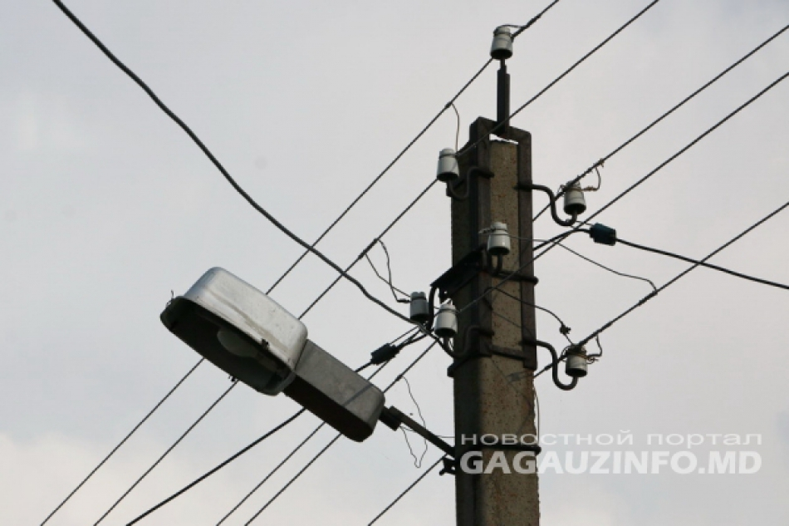

**Aproximativ 350 de mii de lei în acest an va aloca primăria orașului Ceadîr-Lunga pentru repararea și trasarea noilor rețele de iluminat stradal. În total în oraș se preconizează înlocuirea a aproximativ 100 de felinare.**

Pentru a înlocui vechile echipamente electrice cu cele noi deja au fost achiziționate toate materialele necesare, a declarat la postul de radio GRT primarul orașului Ceadîr-Lunga, Anatolii Topal.   
  
"Deja am semnat contractul de efectuare a lucrărilor cu contractantul. Trebuie să înlocuim aproximativ 100 de lămpi de iluminat stradal. Cererile de înlocuire le-am primit de la locuitorii orașului. Lucrul, în primul rînd va fi efectuat la aceste cereri",- a declarat Anatolii Topal.   
  
De asemenea, în cadrul acestor lucrări din Ceadîr-Lunga este programată trasarea noilor rețele de iluminat stradal. Lămpi noi vor fi instalate în preajma noului parc VLKSM de pe străzile 1 Mai, Maiakovski, Lenin și Karl Marx, informează portalul de știri Gagauzinfo.MD.   
  
Valoarea totală a lucrărilor de instalare a iluminatului stradal în Ceadîr-Lunga va fi de 350 de mii de lei. Mijloace pentru aceste scopuri vor fi alocate din bugetul local.

Sursa: [gagauzinfo.md](http://gagauzinfo.md/md/index.php?newsid=2083)

# ÎNCĂ O SUTĂ DE MICROBUZE ȘCOLARE ȘI MILIOANE DE EURO DIN ROMÂNIA PENTRU RENOVAREA GRĂDINIȚELOR DIN R. MOLDOVA

# http://calm.md/img.php?km=cHVibGljL3B1YmxpY2F0aW9uX2NvdmVycy9jNDY0ZTBmYTJhNzQ5MDRkNjlmOTJlYTJmYTQ4NjMxNWYxOTQzLmpwZw==&w=950

România va dona, până la sfârșitul acestui an, încă o sută de microbuze școlare R. Moldova, după ce a făcut același lucru și în octombrie 2014.

Noile microbuze vor ajunge la Chișinău până la sfârșitul acestui an și vor fi repartizate în raioane, în mod prioritar școlilor de circumscripție, susține Serviciul de presă al Ministerului Educației.  
  
Menționăm că valoarea lotului anterior de microbuze donate de România s-a ridicat la trei milioane de euro.

De asemenea, Republica Moldova va beneficia de încă trei milioane de euro din partea Guvernului României pentru renovarea grădinițelor.

Anterior, Guvernul de la București a mai donat 23 de milioane de euro pentru renovarea a peste 700 de grădinițe de pe partea stângă a Prutului.

Sursa: [ziarulnational.md](http://ziarulnational.md/inca-o-suta-de-microbuze-scolare-si-milioane-de-euro-din-romania-pentru-renovarea-gradinitelor-din-r-moldova/)

# A FOST LANSAT PRIMUL PORTAL ON-LINE DE ACCESARE A FONDURILOR EUROPENE PENTRU LOCALITĂȚILE DIN RM ȘI ROMÂNIA



Centrul de Drept și Inițiative Democratice (CDID) anunță lansarea primului portal on-line de accesare a fondurilor europene disponibile pentru localitățile din Republica Moldova și România – [www.accesfonduri.eu](http://www.accesfonduri.eu/).

După cum relatează TRIBUNA, într-un comunicat de presă al Centrului, se spune că, în pragul lansării programelor operaționale comune UE – RM, primăriile din Republica Moldova și cele din România se pot asocia mai ușor în vederea obținerii finanțării europene prin prisma accesării granturilor transfrontaliere.

„Astfel, prin intermediul platformei de accesare a fondurilor transfrontaliere europene – [www.accesfonduri.eu](http://www.accesfonduri.eu/), autoritățile publice din Republica Moldova  pot solicita on-line un parteneriat sau înfrăţire cu o autoritate publică din spațiul european. Aceași opțiune fiind disponibilă și pentru autoritățile publice locale europene, care pot solicita un parteneriat cu primăriile din Republica Moldova”, se spune în comunicat.

În cadrul platformei sînt prezentate toate informațiile necesare despre fondurile europene disponibile autorităților publice locale din Republica Moldova, „iar ținînd cont de faptul că aceste finanțări au un caracter transfrontalier, fondurile disponibile prin cadrul acestor programe operaționale pot fi accesate doar prin intermediul unor proiecte comune, fiind nevoie de un parteneriat sau înfrățire cu autoritățile publice cantrale, regionale sau locale din UE”.

În această ordine de idei, CDID spune că „vine în ajutorul autorităților publice din Republica Moldova, lansînd prima platforma on-line de asociere/înfrățire și accesare a fondurilor transfrontaliere europene”. „Procesul este unul simplist, în care solicitantul alege județul sau raionul dorit pentru asociere/înfrățire și completează un formular, ce apare imediat ce a fost selectat județul/raionul”, se mai spune în comunicat.

Sursa: [tribuna.md](http://tribuna.md/2016/08/04/a-fost-lansat-primul-portal-on-line-de-accesare-a-fondurilor-europene-pentru-localitatile-din-rm-si-romania/)

# VOR VENI LA O ȘCOALĂ DE NERECUNOSCUT



Pe 1 septembrie, cînd vor reveni la școală, cei 347 de elevii și profesorii de la gimnaziul ”Alexandru cel Bun” din Vărzărești vor trăi emoții duble. Emoții de bucurie.

Pe de o parte, fiecare se va bucura de începutul noului an de studii, iar pe de altă parte – de aspectul școlii lor. Or, aici, în prezent, sînt în plină desfășurare lucrările primei etape de renovare a edificiului.

Se vor cheltui 3 milioane 750 mii de lei și asta, datorită Proiectului ”Reforma învățămîntului în Republica Moldova”, implementat de Ministerul Educației, cu suportul financiar al Băncii Mondiale.

Astfel, pînă la 1 septembrie, clădirea va avea un acoperiș renovat, care, în plus, va fi cu izolare termică. Vor fi termoizolați și pereții exteriori, vor fi schimbate ușile și ferestrele. Așa, cel puțin, se arată într-un comunicat de presă al Ministerului Educației, emis în aceste zile.

Recent, a efectuat o vizită de inspectare la Vărzărești viceministra Educației, Elena Cernei, ea dorind să vadă pe viu cum decurg lucrările aici. Directoarea gimnaziului, Inga Ulinici, ne-a spus ulterior că oficialul de la Chișinău a rămas satisfăcută de ceea ce a văzut la Vărzărești, dînd asigurări că va face tot posibilul ca transferurile de bani să fie efectuate în timp util.

De notat că reparațiile la gimnaziul din Vărzărești au început cu materiale oferite de agenții economici fără plata la zi. Iată că acum, fiind deja și banii în cont, problemele vor fi soluționate mult mai rapid și mai simplu.

În altă ordine de idei, Inga Ulinici a menționat că edificiul instituției pe care o administrează este utilizat, la ora actuală, doar în proporție de 50 la sută. Pe lîngă copiii satului Vărzărești, aici mai învață și copii de la Vărzăreștii Vechi, localitate situată la 7 kilometri. Odată cu finalizarea reparației edificiului și crearea unor condiții optime de studii, directoarea speră că vor alege să învețe aici și copii din Șendreni, și chiar din Nisporeni.

De notat că proiectul respectiv nu se va opri aici. Coordonatorul de proiect, Sergiu Harea, a declarat că după finalizarea renovării gimnaziului pe exterior, va urma cea de-a doua etapă, care prevede reparația sălilor de studii, laboratoarelor, sălii de sport, a cantinei, precum și utilarea lor cu echipament performant. Vor fi reparate și rețelele inginerești de apeduct și canalizare, sistemul de încălzire și ventilare, sistemul antiincendiar și de pază.

La final, dacă totul va decurge așa cum se vorbește, această instituție de învățămînt are toate șansele să devină una model, care va întruni toate cerințele standardelor școlare de asigurare a calității.

De notat că doar două instituții din Republica Moldova beneficiază, în prezent, de acest proiect: cea din Vărzărești și liceul din satul Sălcuța, Căușeni. Perioada de implementare a proiectului este aprilie 2013 – august 2018, iar bugetul total – 40 milioane de dolari.

Sursa: [www.expresul.com](http://www.expresul.com/2016/07/27/vor-veni-la-o-scoala-de-nerecunoscut/)

**CADASTRU NAȚIONAL GRATUIT! BUGETELE AU FOST APROBATE!**



START CADASTRU NAȚIONAL GRATUIT! Primăriile din România sunt așteptate să își ridice banii dedicați Programului Național de Cadastru și Publicitate 2016. Agenția Națională de Cadastru și Publicitate Imobiliară (ANCPI) a stabilit deja sumele care pot fi plătite fiecărei comunități. Locuitorii sunt obligați să permită accesul pe proprietate.

Fiecare comună, oraș, municipiu poate primi un total de maximum 135.000 de lei, aproximativ 30.000 de euro, pentru cadastrare. Fiecare persoană fizică sau juridică autorizată să execute lucrări de cadastru va avea la dispoziție o aplicație informatică gratuită prin care se vor genera documentele necesare pentru înscrierea imobilelor în sistemul integrat de cadastru și carte funciară. Locuitorii sunt obligați să permită accesul specialiștilor pe proprietate, să prezinte actele imobilelor, terenurilor, să verifice împreună cu specialiștii informațiile în momentul în care sunt publicate documentele tehnice cadastrale. În cazul în care proprietarii nu participă activ, cadastrarea se va face și fără acordul lor. Specialiștii vor face măsurătorile cu ajutorul reprezentanților primăriei. Dacă operațiunea de cadastrare decurge șnur, durata totală a înregistrării în sistem poate fi de 12 luni. Dacă nu, poate ajunge și la 18 luni.

Conform ghidului de desfășurare, fiecare localitate trebuie să plătească din fonduri proprii lucrările, pentru ca toate cheltuielile să fie decontate de către ANCPI după recepția lucrării și deschiderea cărților funciare și intabularea imobilelor. În data de 1 august 2016,8,95 milioane de imobile sunt gestionare de sistemul informatic integrat de cadastru, reprezentând un total de 22% din cele 40 de milioane de imobile, cât este aproximat că există în România.

Programul Național de Cadastru va înghiți o sumă considerabilă: 1,3 miliarde de euro. Din aceasta, doar 300 de milioane de euro vor fi acoperite din fonduri europene, iar 912 milioane de euro sunt plătite din bugetul Agenției Naționale de Cadastru și Publicitate Imobiliară (ANCPI), adică 4,05 miliarde de lei.

Programul Național de Cadastru și Carte Funciară 2015-2023 a fost instituit prin intermediul Legii cadastrului și publicității imobiliare nr. 7/1996 și ulterior a fost aprobat prin Hotărârea Guvernului nr 294/2015, act normativ apărut în Monitorul Oficial, Partea I, nr. 309 din 6 mai. Primele lucrări efective de cadastrare au început la finalul anului 2015 și s-au desfășurat în 63 de localități.

Sursa: [www.imopedia.ro](http://www.IMOPEDIA.ro)

# COMUNA CU PISCINĂ, TEREN DE SPORT CU NOCTURNĂ, MUZEU AL SATULUI ŞI PARCURI RUSTICE, CONDUSĂ DE PESTE 26 DE ANI DE UN ÎNVĂŢĂTOR

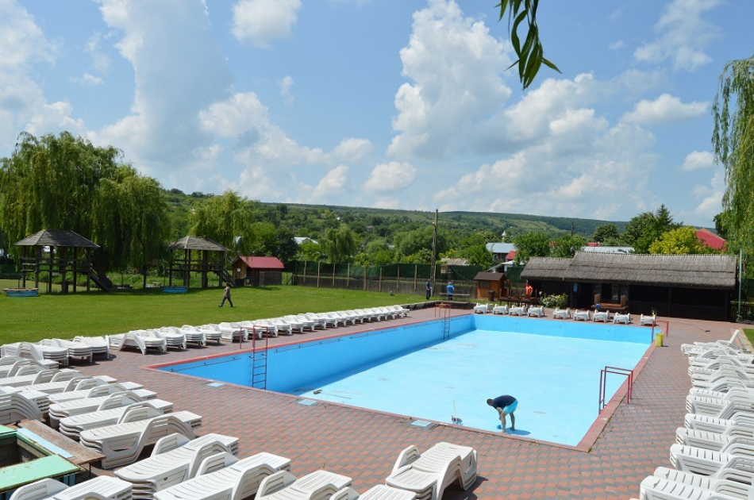

**De peste 26 de ani, comuna Pădureni din judeţul Vaslui are acelaşi primar – pe învăţătorul Temistocle Diaconu. Deşi cei mai importanţi investitori sunt două ateliere de încălţăminte, cu 16 angajaţi, edilul a reuşit să facă, după propriile schiţe, o piscină, un teren de sport cu nocturnă, un muzeu al satului, cabinete medicale şi parcuri rustice.**

Temistocle Diaconu îşi încheie al şaselea mandat consecutiv de primar al comunei vasluiene Pădureni, pe care o conduce chiar din prima zi a regimului capitalist. În cei peste 26 de ani de activitate, edilul acestei comunităţi de 4.000 de oameni, împrăştiaţi în şapte sate, s-a străduit să schimbe faţa unei aşezări moldoveneşti, săracă şi fără niciun fel de perspectivă, într-una care să facă cinste zonei.

Cu doar două ateliere de încălţăminte cu 16 angajaţi, reprezentând cei mai importanţi investitori din comună, şi un buget anual de 3,2 milioane de lei, Temistocle Diaconu a construit, după propriile schiţe, o piscină, teren de sport cu 400 de locuri cu nocturnă, un muzeul al satului, parcuri rustice cu terase, o bibliotecă şi un cămin cultural, cabinete medicale.

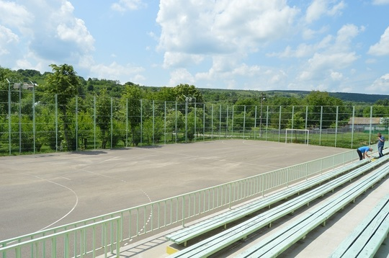

Numele primarului din Pădureni se leagă direct de cel al Ansamblului „Stejărelul”, pe care-l conduce de 41 de ani şi cu care a cules lauri la mari festivaluri internaţionale de folclor.

După mai bine de un sfert de secol în fruntea comunei, primarul din Pădureni locuieşte în aceeaşi casă bătrânească a părinţilor, are o singură maşină, o soţie învăţător şi doi copii – un băiat de 40 de ani, care munceşte în Bruxelles la o firmă de IT, şi o fată de 36 de ani, angajata unei firme româno-franceze din Bucureşti.

În vârstă de 64 de ani, Temistocle Diaconu a absolvit Liceul Pedagogic din Bârlad, în 1972 fiind repartizat învăţător în comuna natală Pădureni. Din propria iniţiativă, a pus bazele unui grup de instrumentişti cu care mergea pe la hore şi festivaluri. După scurt timp, la 23 de ani, a fost numit directorul Căminului Cultural, pe care a început încă de atunci să-l modernizeze. În anul 1975, cu Ansamblul „Stejărelul” Pădureni, care mai târziu devine unul dintre cele mai cunoscute şi apreciate din ţară, a participat la primul festival mai important – „Scoica de Aur”, la Constanţa.

„Atunci am primit primele aprecieri şi premii individuale. Compozitorul Constantin Arminteni mi-a oferit o carte a lui Tiberiu Alexandru intitulată «Instrumente muzicale», după care am început să învăţ să cânt singur la opt instrumente. Asta m-a ajutat foarte mult pentru că, pe lângă faptul că îmi conduc ansamblul, acordez singur instrumentele. Pentru mine, muzica este pasiune fără leac”, spune Temistocle Diaconu.

În numai doi ani, ansamblul din Pădureni a reuşit să câştige festivalul de la Constanţa astfel încât, în 1979, a fost invitat să participe la Festivalul Internaţional de la Liege (Belgia), unde a obţinut Marele Premiu, în faţa altor 21 de ţări participante. Tot în acel an, Pădureniul a reprezentat România la Festivalul Internaţional de la Nice (Franţa). În 1985, Ansamblul „Stejărelul” a câştigat trofeul Festivalului „Arborele Prieteniei” de la Kielce (Polonia).

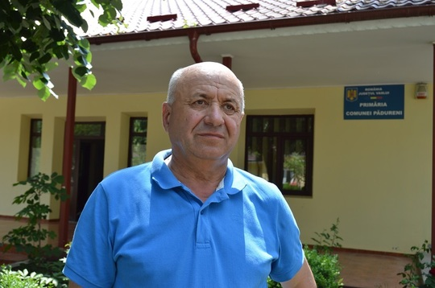

„M-a ajutat foarte mult pe mai târziu faptul că am participat la toate aceste festivaluri. Am vizitat majoritatea statelor europene şi am avut ce învăţa pentru a pune în practică în comuna Pădureni. Am format şase generaţii la ansamblul pe care cu mândrie şi onoare îl conduc. Coordonez 35-40 de oameni în ansamblu, inclusiv copii de cinci-şase ani”, susţine primarul din Pădureni.

Revoluţia din 1989 l-a prins pe Temistocle Diaconu în satul natal, tot ca director de cămin cultural şi conducătorul ansamblului. Prin notorietatea pe care şi-o câştigase, a fost numit de Frontul Salvării Naţional primar interimar, funcţie pe care apoi a câştigat-o, de fiecare dată, din primul tur, la mare distanţă de contracandidaţii săi.

Imediat după ce a fost numit primar, Diaconu a primit, între Crăciun şi Anul Nou, o delegaţie a unei asociaţii franceze, Operation Villages Roumains, care milita împotriva distrugerii satelor româneşti. În ianuarie 1990, Pădureni s-a înfrăţit cu Merdrignac, o comună din Franţa, şi au început schimburile interculturale.

„Imediat după Revoluţie, am avut în gând să fac rost de 80 de autocare să duc toţi locuitorii comunei în Occident pentru a vedea civilizaţia. Evident că nu s-a putut. Însă, prin relaţiile pe care le-am stabilit de-a lungul anilor cu diverse comunităţi din Belgia sau Franţa, oamenii au început se viziteze reciproc şi au început să înveţe lucrurile bune, frumoase”, afirmă primarul Temistocle Diaconu.

Însă comuna Pădureni a avut foarte mult de câştigat după stabilirea unor relaţii cu o comunitate elveţiană, în urma participării Ansamblului „Stejărelul” la sărbătoarea naţională a viticultorilor din Elveţia, organizată o dată la 25 de ani, în oraşul Vevey. De altfel, formaţia din Pădureni a fost singura invitată, din istoria festivalului, dintr-o altă ţară, la eveniment participând peste 4.200 de artişti. După sărbătoare, elveţienii au finanţat modernizarea şi extinderea Căminului Cultural din Văleni, au dotat primul laborator informatic din judeţ, au făcut o sală de gimnastică, au reabilitat şcoala din Văleni şi au construit parcuri de joacă în Pădureni, Ivăneşti şi Văleni.

Situată la şase kilometri de Huşi, comuna Pădureni este singura din judeţ unde există o piscină a comunităţii locale. Realizată în 2008, investiţia a fost amortizată numai din banii de bilete, în trei ani. Costul intrării este 5 lei, iar recordul celor care au venit într-o singură zi la bazin a fost de 830 de persoane.

„Nu a fost şi nu este niciun moft această piscină. Ideea o aveam de foarte multă vreme, încă de dinainte de Revoluţie, după ce am observat că tinerii se duc pe la iazuri neamenajate din comună, unde se mai întâmplau şi tragedii. Acum putem spune că această piscină aduce şi profit pentru comună, cu care putem realiza alte investiţii”, susţine primarul Temistocle Diaconu.

Pe lângă acest bazin, pe cele şase hectare ale Primăriei din zona centrală a satului-reşedinţă au fost amenajate un lac de agrement, o zonă de echitaţie, un parc rustic de agrement „Grădina Amintirilor”, un teren de sport cu nocturnă.

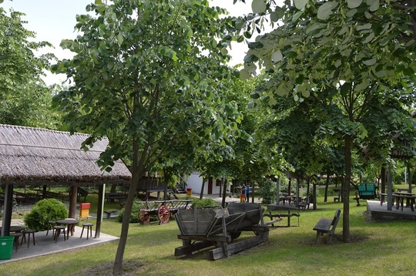

Cea mai nouă investiţie este Muzeul Satului „Casa bunicilor”, o gospodărie ţărănească cu curte şi casă tipică zonei Pădureni.

„Acest muzeu, dotat cu obiecte aduse de localnici, este un loc de istorie locală, un univers al comunei. Oamenii sunt solidari şi oferă tot felul de obiecte de uz casnic, lucrul pământului, meşteşuguri. Occidentul ne învaţă să le preţuim şi este păcat să nu o facem, din moment ce le avem”, afirmă primarul Diaconu.

În acest an, edilul din Pădureni şi-a propus să construiască şi un sat de vacanţă, cu 36 de locuri de cazare, prin care să ofere posibilitatea turiştilor să viziteze comuna şi întreaga zonă.

Încă din anul 2005, primarul din Pădureni a început să acceseze fondurile europene, mai întâi cele de preaderare SAPARD şi PHARE. Astfel, s-a asfalt un drum comunal de 4,7 kilometri între Pădureni şi Davideşti, s-au realizat canalizarea şi staţia de epurare în Pădureni şi Ivăneşti, s-a implementat sistemul de colectare selectivă a deşeurilor în toate cele şapte sate ale comunei şi s-a construit un centru de zi de tip after school pentru 30 de copii aflaţi în dificultate.

De asemenea, cu fonduri de la Banca Europeană de Investiţii a fost extinsă şi modernizată Şcoala Gimnazială Pădureni, s-au reabilitat dispensarul medical, farmacia, cabinetul stomatologic, Centrul Cultural, Biblioteca Comunală şi Teatrul de Vară, cu o capacitate de 1.560 de locuri.

„Totul facem în regie proprie. La câtă treabă avem, sâmbăta şi duminica ne cam încurcă”

Cu excepţia lucrărilor mari, de infrastructură, investiţiile din Pădureni au fost realizate în regie proprie. Primarul a înfiinţat un serviciu public de gospodărie comunală, cu 11 angajaţi, pe care l-a dotat cu buldoexcavator, autogreder, autospeciale de ambulanţă şi pompieri aduse din Franţa, tractor cu remorcă şi, poate cel mai important, un atelier mecanic, un gater şi un atelier de tâmplărie.

„Acest serviciu se ocupă de întreţinerea instituţiilor publice, de transport şcolar, de întreţinerea reţelelor de apă şi canalizare, de cele 15,5 hectare de spaţii verzi amenajate în comună în jurul instituţiilor. Însă tot ce vedeţi în comună este făcut după gândirea mea. Am un biblioraft întreg cu schiţele la toate investiţiile pe care le vedeţi în comună. Eu le explic angajaţilor ce trebuie să facă şi ei le pun în practică. Totul este făcut în regie proprie, de la garduri şi bănci, până la rigole şi poduri. Atunci când ne vin lemnele de foc pentru iarnă, întâi selectăm lemnul pentru construcţii. Deci se pot face multe prin autogospodărire, fără fonduri europene sau pomeni de la Guvern. Şi este foarte mult de lucru. Chiar glumeam cu angajaţii în Primărie şi le spuneam că, la câtă treabă avem, sâmbăta şi duminica ne cam încurcă”, explică primarul Temistocle Diaconu.

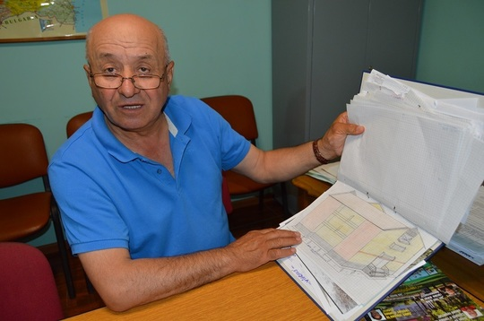

Edilul din Pădureni susţine că este nevoit să se descurce pentru a moderniza şi întreţine comuna cu bugetul propriu, unul mic, de doar 3,2 milioane de lei pe an, în condiţiile în care nu are agenţi economici importanţi. Cei mai mari angajatori sunt două ateliere de încălţăminte, în care muncesc 16 angajaţi.

Ajuns la finalul celui de-al şaselea mandat, merit pentru care a primit şi distincţia de „primar de şase stele” din partea Asociaţiei Comunelor din România, Temistocle Diaconu nu se gândeşte să se retragă de la conducerea Primăriei Pădureni. Îşi doreşte să mai realizeze aducţiunile cu apă în Rusca şi Leoşti şi să termine anul acesta pietruirea tuturor uliţelor din cele şapte sate componente ale comunei.

De asemenea, vrea să construiască un centru pentru persoane de vârsta a treia şi o piaţă agroalimentară şi să asfalteze cei 3,5 kilometri de drum dintre Pădureni şi Rusca, investiţie cu care ar finaliza asfaltarea tuturor drumurilor de legătură dintre satele componente.

„Cea mai tristă ar fi despărţirea de oameni. M-am legat de echipa de la Primărie, cu unii dintre angajaţi lucrând de zeci de ani. Am şi o tristeţe în suflet, aceea că nu am timp să trec pe la oameni şi să stau cu ei la un pahar de vin. Am şi unele remuşcări: nu mi-am dat seama când au îmbătrânit părinţii şi când au crescut copiii. Însă sunt mulţumit sufleteşte că am făcut un renume din comună. Dacă aş avea fonduri, nu aş dormi nici noaptea”, mărturiseşte Temistocle Diaconu.

Primarul din Pădureni are şi mulţumirea că a reuşit, în această zonă săracă a ţării, să schimbe mentalitatea oamenilor şi să-i determine să facă lucruri bune.

„Principala mea preocupare a fost comuna. Nu am avut timp de afaceri şi nu am putut să-mi fac proprietăţi. Nu pentru că nu ar trebui, dar, ca primar, nu ai timp pentru că sunt atâtea de făcut, zilnic. Nu este o lozincă. Comunitatea aşteaptă să înnoieşti cât mai mult şi, de aceea, exigenţa este firească. De exemplu, dacă într-un sat ai apă, vor şi ceilalţi, pentru că sunt din aceeaşi comună. Omul îşi doreşte să fie în rândul celor civilizaţi, ceea ce este firesc. Asta înseamnă apă şi drumuri, cu prioritate, învăţământ, sănătate, instituţii de cultură şi de cult. Dacă vrei să vezi o comunitate, întâi du-te şi uită-te cum arată cimitirul. Asta dovedeşte dacă ai sau nu respect faţă de înaintaşii tăi. În altă ordine de idei, strădania mea a fost să atrag admiraţia pentru comunitatea noastră. Am satisfacţia şi onoarea să vină primari, consilii locale, chiar şi din Republica Moldova, să vadă cum se face administraţie. Ce stimul mai bun ar putea fi pentru a continua?”, se întreabă primarul Temistocle Diaconu.

După un interimat de doi ani, Temistocle Diaconu a câştigat primul mandat de primar în 1992, ca independent, iar apoi, în 1995, s-a înscris în PDSR. De atunci, nu a mai schimbat culoarea politică şi, în 5 iunie, candidează pentru al şaptea mandat din partea PSD. În cursa electorală din Pădureni s-au înscris alţi trei candidaţi, de la PNL, ALDE şi FDIN.

Sursa: [stiriziare.net](http://stiriziare.net/comuna-cu-piscina-teren-de-sport-cu-nocturna-muzeu-al-satului-si-parcuri-rustice-condusa-de-peste-26-de-ani-de-un-invatator/)